USER – INTERFACE

1. Home page:

Hiện tại trang Home page đang bị thừa 1 số button và bố cục chưa hoàn hảo:

+, Button “Tìm kiếm năng cao” ở Footer, suggest là bỏ đi ạ.

+, Button “Đăng tin ngay” với button “Đăng tin mới”: Chọn 1, bỏ 1 ạ.

+, Hiện tại trên máy em “Home Page” vẫn đang phải cuộn ạ.

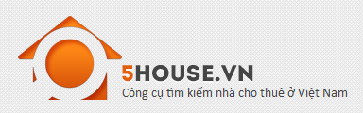

* Cái này nên sửa thành “Website tìm kiếm nhà cho thuê tại Việt Nam”

+, Sửa lại nôi dung của cái item 3 này nhé:

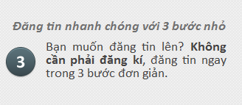

1. Đăng tin:

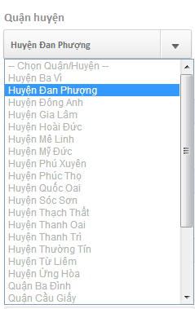

+ Bỏ chữ Quận/Huyện trong các item của combo box đi nhé.

1. Khi chọn: Tỉnh/Thành xong thì load luôn các quận/Huyện nhé, hiện tại như thế này chưa ổn ạ.

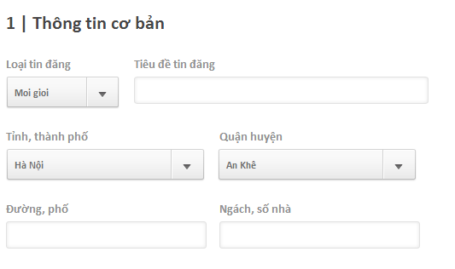

1. Bỏ Hướng nhà trong trang detail và Đăng tin

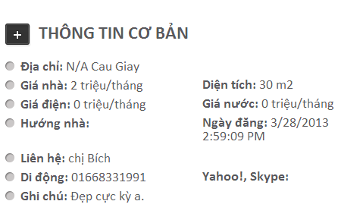

1. Khi em đã chọn 1 ảnh rồi, chọn thêm ảnh thì bị lỗi GUI như thế này ạ.

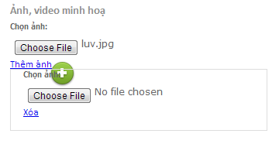

Sau khi chọn thì ra như thế này:

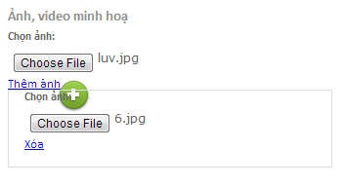

+ Nên để thêm chức năng preview ảnh để họ biết có upload đúng không nữa nhé?

+ Cái nút “+” kia sao chẳng thấy có chức năng chi vậy ta?

1. Thông báo “Đăng bài thành công” làm cho chuyện nghiệp hơn chút nhà các coder, designer

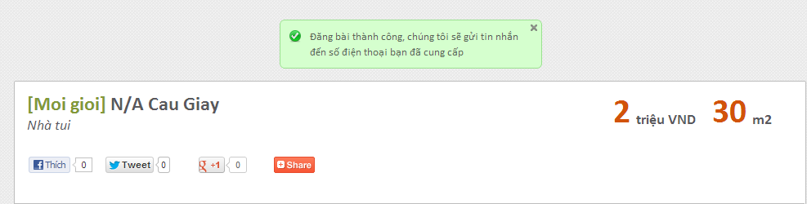

+ Địa chỉ người ta không nhập củ thể thì thôi, lấy tên đường thôi chứ đừng để “N/A” như trong hình trên nhé

1. Mình có đăng có 1 bài thôi mà sao “Marker” lại báo 2 rồi zoom out khá lâu để nhìn rõ :D

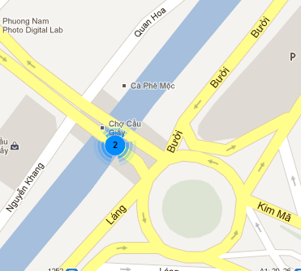

1. Khi click vào Marker ra một số thong tin chi tiết của bài “bài post” nhưng chỉnh lại font chữ cho đều, đẹp và chuyên nghiệp:

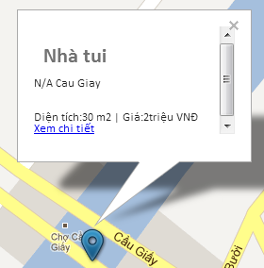

1. Mình input để Search như thế này:

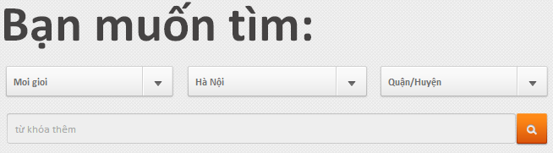

Nhưng output mình lại ra thế này: Mặc dù mình có 1 địa điểm thôi nhé, và type hiện trên result không đúng với type mình chọn ban đầu và vị trí nữa:

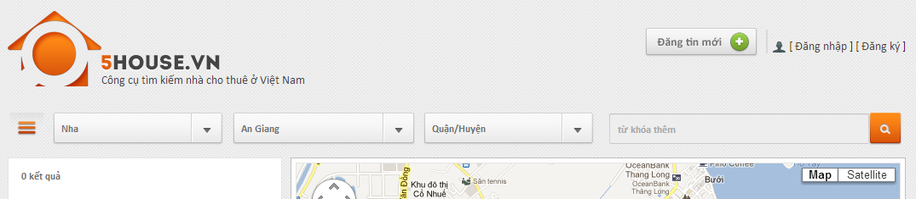

1. Khi mình click để **“View detail of a post”** thì mình có ý kiến thế này:

+, **Tittle không nên để chữ nghiêng**

+, Phần **“Hỏi/Đáp” không xuất hiện thong tin liên hệ ? Xem lại giúp em**

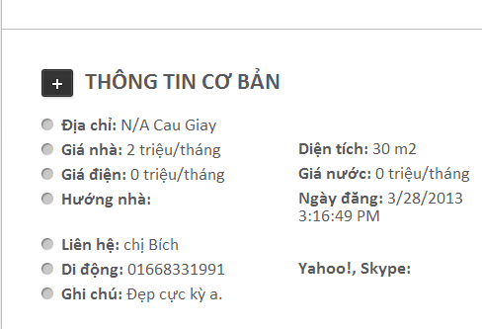

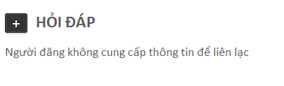

1. Cái này làm lại CSS nhé, cái pop up này nhìn nó bị lệch tone, với Hyperlink thì nên để theo chuẩn nhé. ☺

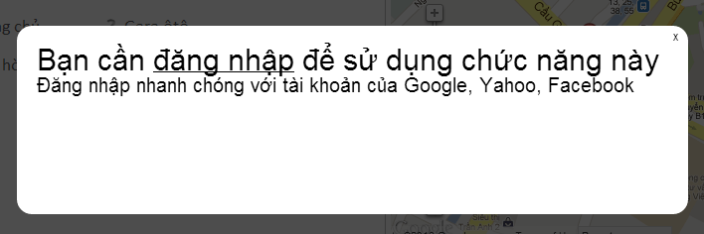

1. Cái “Kết quả ưa thích” 🡪 Coder làm thế nào để click ngoài vùng đó là thoát được Pop up đó nhé.

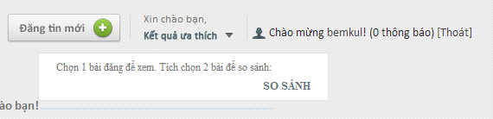

1. Thêm vào **“Favourite list”** thì cái Ngôi sao nên thay đổi trạng thái để nó biết là nó đã “Add to favourite list” hay chưa nhé.

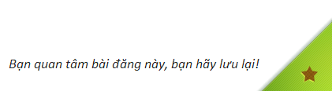

1. Em không so sánh được. Xem lại nha

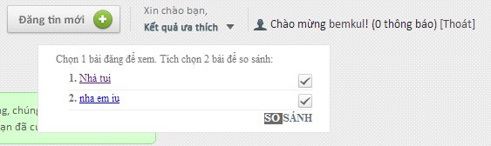

1. **Account User**

+ Phần này nên để cùng một font cho các tab, đừng để “*Danh sách yêu thích*”

+ Khi User, click vào 1 tab thì tab đó nên chuyển màu sang màu cam hoặc màu gì đó cho dễ nhận biết họ đang ở đâu.

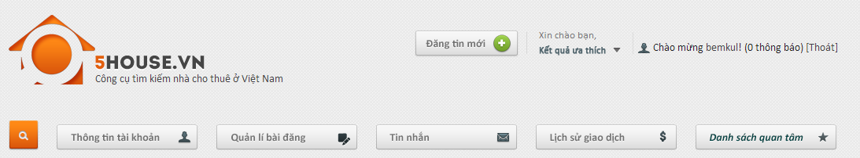

+ Nut “Quay lại” em nghĩ nên cho text vào 1 icon “🡨”

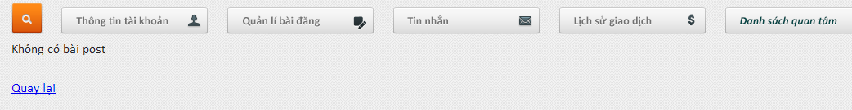

+ Khi đăng nhập: Phần “Chào mừng bemkul!” 🡪 Nên để useraccount hyperlink hoặc dễ nhận biết hơn.

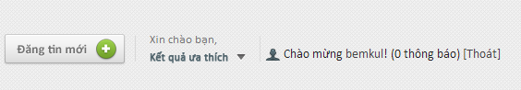

+ Phần **“Quản lý bài đăng”: Sửa lại CSS cho chi tiết các bài đăng ở dưới nhé, hiện tại nhìn bị mất cân đối, kiểu BÉO quá, hoặc GẦY quá. :D**

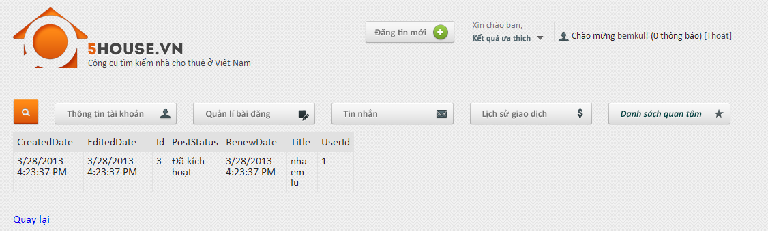

+ Phần quản lý tin nhắn làm CSS cho chuyên nghiệp hơn nhé. Hiện tại nhìn đơn giản và không thân thiện với người dùng. Em cám ơn

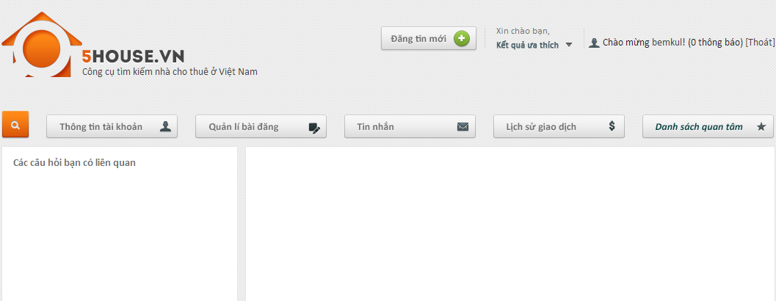

+ “Kết quả ưa thích” 🡪 “Bài viết được yêu thích” / “Bài đăng quan tâm:”

1. Error at “Favorite” list.

_ Mình click vào **“Kết quả ưa thích”** thì hiện ra list như thế này:

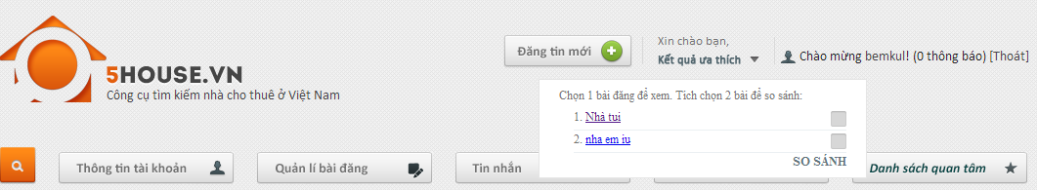

_Tuy nhiên, khi click vào 1 bài viết và click lại vào **“Kết quả ưa thích” thì: Title các đăng đã yêu thích không xuất hiện như hình dưới:**

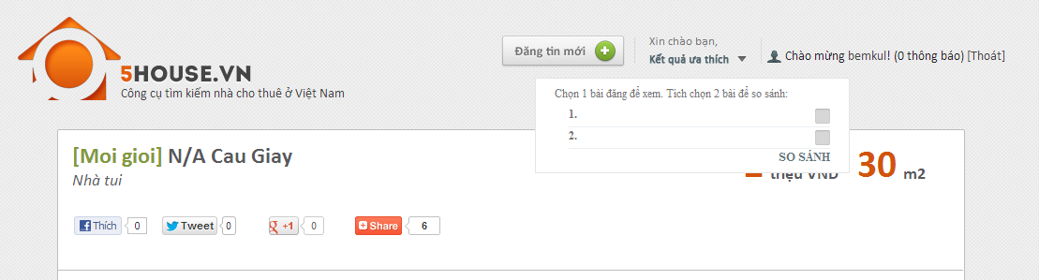

1. “Phần thông tin tài khoản” 🡪 Một số cái dưới cần làm button nhé.

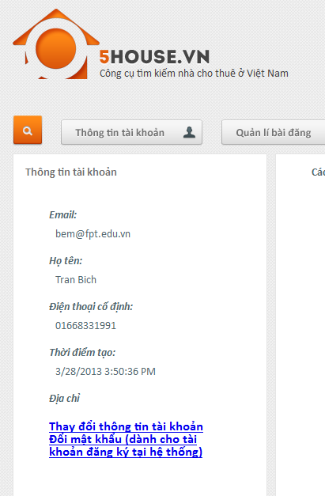

Cái **“Đổi mật khẩu”: “Dành cho tài khoản đăng ký tại hệ thống” để như 1 ghi chú ở dưới thôi nhé.**

1. Khi mình click **“Đổi mật khẩu”**

_Mình nhập “Mât khẩu mới” y như “”Mật khẩu cũ” nhưng lại có thông báo thế này.

_Lỗi CSS nữa nhé.

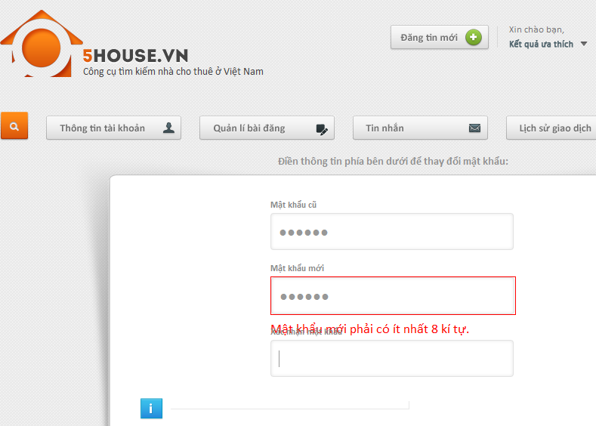

_ Sai logic nữa nhé. Vì lúc đăng ký Các bạn KHÔNG RÀNG BUỘC với mình là “Mật khẩu phải có ít nhất 8 ký tự”. =)))

_ Chưa có nút **“SAVE”** để confirm thay đổi **PASSWORD** nhé.

_Sau khi đổi “Mật khẩu” thành công thì các bạn nên cho chuyển đến page “Thông tin tài khoản ” nhé. Hiện tại như thế này NOT OK a.

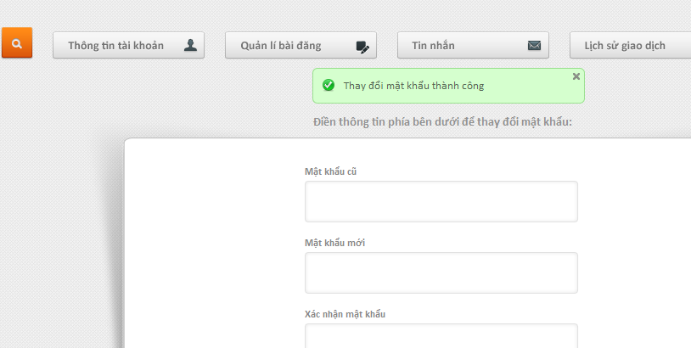

1. Đổi “User Profile”

Cái này nên có một cái Label ở giữa page nhé, làm lại CSS cho cái này cho đẹp nhé. Nhìn trống trơn quá.

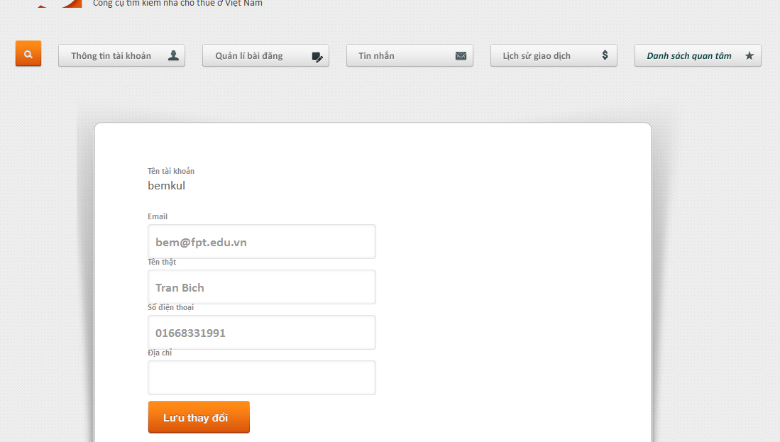

1. Hưng ơi, tui nghĩ cái dịch vụ tiện ích trong phần so sánh không nên để là “Check box” nhìn nó không hợp lý.

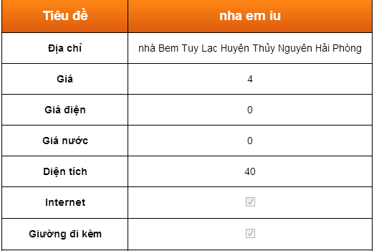

1. Chưa quy định rõ Lúc đăng ký thì: “Mật khẩu phải có ít nhất 6 ký tự” mà đổi mật khẩu thì 🡪 “Mật khẩu phải có ít nhất 8 ký tự. Troll FACE

Đừng để đến lúc mình Click “Đăng ký” mới valid SĐT nhé. Mà sao lại không được vượt qua 15 ký tự, Tell me PLEASE?

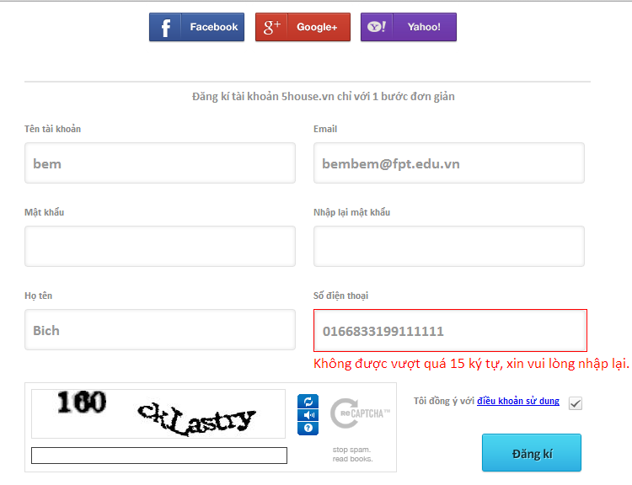

1. Phần “Hỏi/Đáp” 🡪 CSS đang bị lỗi nhé

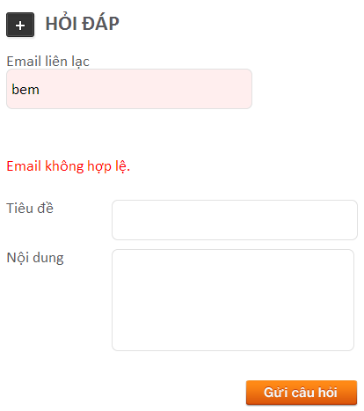

Khi tin nhắn được gửi đi rồi thì mình không để nó thay đổi các thông tin bên dưới nữa chứ nhỉ?

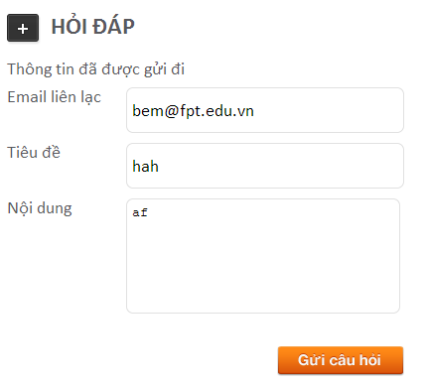

1. **BUG “Search”** – Function này đang hoạt động không đúng nhé. Mình đã có 2 bài đăng tuy nhiên lúc Search lại chỉ ra 1 bài đăng nhé.
2. **Sửa lại CSS cho báo sai phạm ở “CAPTCHA” nhé mọi người**

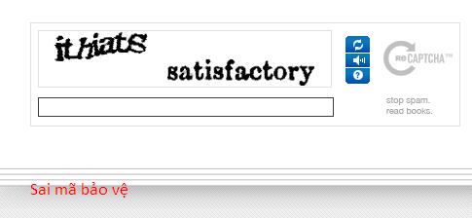

1. Để **“So Sánh”** là 1 button nhé.

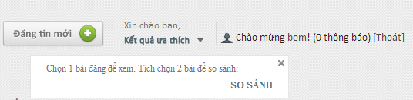

1. Cái này các bạn đang căn như thế nào đây ạ?

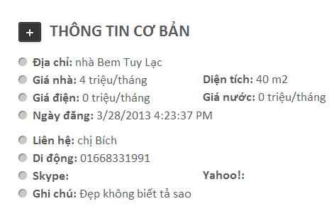

1. Tại sao có những thông tin chi tiết vẫn còn **“Hướng nhà”**, cái thì không?

_Mình “Search”

_Click vào Marker trên Maps

_Sau đó click “Xem chi tiết”

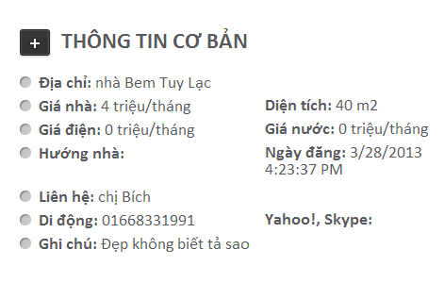

Ở trang **“View Details of Post”** này mình không quay lại được **“Home Page”** nữa.

1. Quên mật khẩu thì phải làm sao ạ? TROLL FACE

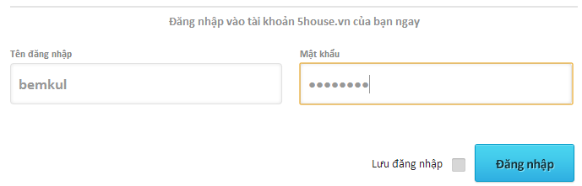

1. Ảnh hiện tại đang bị lỗi nhé: “View Details of a Post”

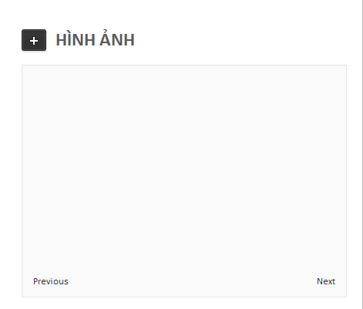

USER _ ROLE

1. **“Tìm kiếm nâng cao”**, em có dữ liệu thỏa mãn những lại không tìm được kết quả ạ.
2. Những trường nào là “Required” thì nhớ cho dấu “*” và ghi chú rõ rang: (*) – Những trường bạn cần nhập để tìm kiếm nâng cao.
3. “Danh sách quan tâm” 🡪 Khong de Italic. Khong hien thi duoc thong tin bai viet ma nguoi dung da quan tam.

+ “Kết quả ưa thích” 🡪 Danh sách quan tâm.

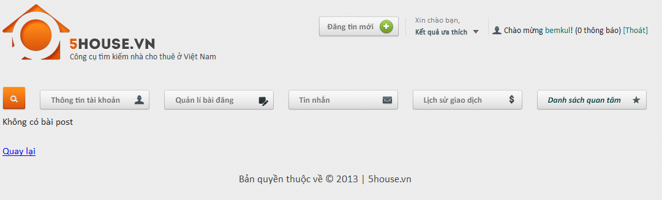

1. Trong mục “Danh sách yêu thích” cho tớ thêm nút xóa để bỏ khỏi Favourite list nhé. ☺

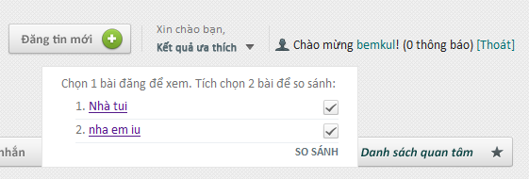

1. Chỉnh lại format cho phần “Tin nhắn” nhé.

Mục “Các câu hỏi bạn có liên quan ” 🡪 Phải chỉnh thành câu khác nhé. Thinking….

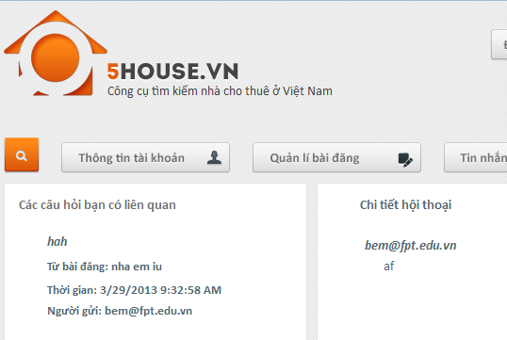

1. Ở mục “Quản lý bài đăng” 🡪 Why ID= 3 nhỉ?

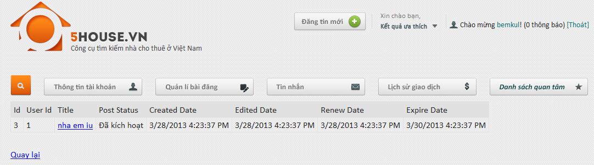

1. “Đăng bài mới” 🡪 Cái báo lỗi “The Lat field is required. The Lon field is required” Lỗi này thuộc của mình mà, không báo tới người dùng như thế này nhé all.

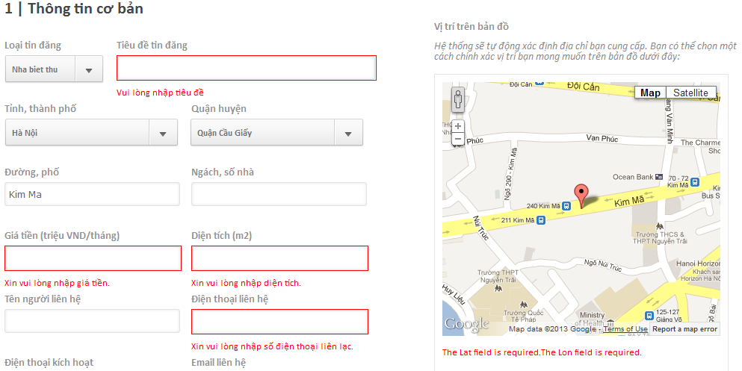

1. Cái phần ảnh/video liên hệ này rất dễ gây khó hiểu cho USER nhé.

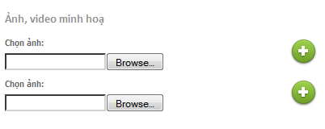

1. Valid **“Số điện thoại”** ở phần “Đăng tin mới” nhé

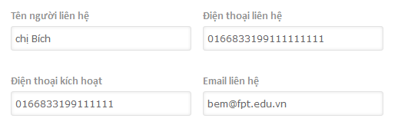

1. Click “Đăng tin ngay” mới xuất hiện thông báo số điện thoại không hợp lệ và thông báo không chính xác, chỉnh lại ngay nhé

Sao tận 15 ký tự ạ? =)))

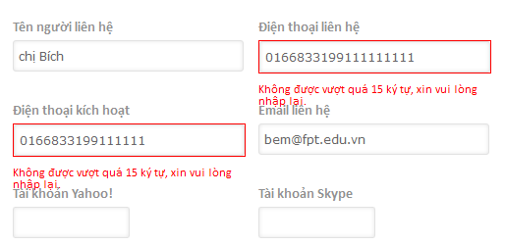

1. Các hoạt động của tài khoản mọi người định cho nó hiện những thông tin gì ạ?

Message? Report những tương tác của USER như like 1 bài viết nào đó, hay không?

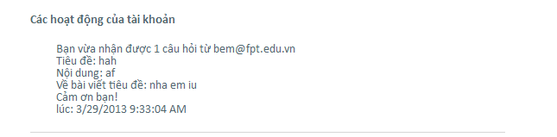

1. Kết quả search khi Click vào marker cái thông báo này đang hơi TROLL nhé, CSS lại nhá.

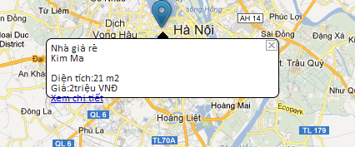

1. “Đăng ký” Page – Cái này khi chưa nhập gì click đăng ký thì nó ra như thế này nhé, xem lại nhé

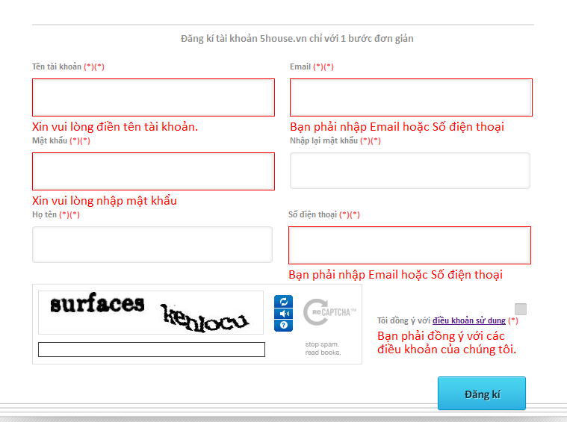

Cái field đều là bắt buộc thì phải có thông báo như nhau cả chứ, thêm thông báo cho “Họ tên”